ОП.04. ОСНОВЫ ДИЗАЙНА И КОМПОЗИЦИИ

МЕТОДИЧЕСКАЯ РАЗРАБОТКА
Тема 2.3. Основы живописи
Практическая работа
«Этюд осенние листья»
«Детальная прорисовка листьев цветом», урок № 78
Цели:
1. Ознакомить с конструктивным строением листьев, локальным цветом и нахождением нужных оттенков путем смешения красок, применять техники акварели на практике.
2. Закрепить знания цветоведения на практике (основные и дополнительные, теплые и холодные цвета)
3. Учить подбирать, смешивать цвета между собой для получения дополнительных оттенков
4. Формировать у обучающихся навыки развития и совершенствования приемов работы в технике акварель
5. Развить чувство пропорций, композиции, цвета, навыки работы акварельными красками
6. Воспитывать внимание, наблюдательность, аккуратность эстетический вкус сосредоточенность
Оснащение: карандаш «ТМ», бумага формата А-3, ластик, осенние листья, акварель, кисть беличья № 3,5,6, вода,
палитра, салфетка
Методы: демонстрационный, метод образного сравнения, наглядный
1. Вводный инструктаж:
- постановка цели выполнения практической работы
- повторение пройденного материала
1. Что такое живопись?
(Живопись — это основной вид изобразительного искусства, выразительным средством которого является цвет)
2. Вспомните свойства акварельных красок?
(Акварельные краски от слова «аква» - вода, т.е. водяные краски, они очень любят воду. Они могут быть как насыщенными, так и прозрачными. Белым цветом в акварельных красках является белая бумага и вода)
3. Перечислите приемы акварельной живописи. Какие приемы вы знаете?
(Приемы акварельной живописи – заливка, мазок, алла-прима, лессировка, по-сырому. Заливка – равномерное распределение цвета на бумаге сверху вниз. Мазок – след от плоской кисти». Алла-прима выполняется за один прием, цвет берется в полную силу. Лессировка – послойная живопись, где прозрачный слой перекрывает предыдущий. Важное условие – просыхание предыдущего слоя. По-сырому – живопись по сырой бумаге)
- Повторение техники безопасности
2. Текущий инструктаж:
Ход работы:
- Этапы выполнения практической работы (рассказ преподавателя):
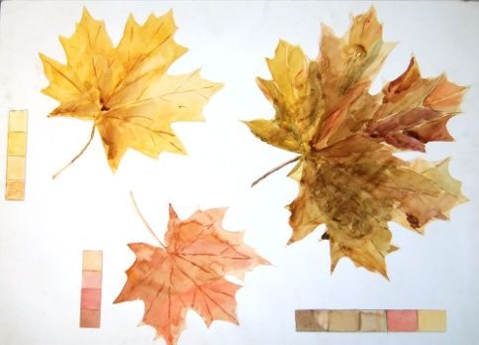
На заключительном этапе прорисовываются прожилки листьев, осторожно, тонкой кистью
Работу над всеми листиками ведем параллельно. Следите за тем, чтобы на кисти не было много воды, т.к. лишняя влага образует потеки, ненужные пятна, работа будет испорчена. В то же время кисть не должна быть сухой. Стараться накладывать мазки не кончиком, а плоскостью – боком кисти по «движению» листьев. Не следует мазать по одному месту несколько раз – получится грязь».

- Выполнение задания (самостоятельная работа): Завершить работу этюда осенних листьев на листе бумаге форматом А-3
- Наблюдение за процессом работы студентов
- Проверка содержания рабочих мест
- Проверка правильности и последовательности выполнения задания
- Оказание помощи в работе студентам
3. Заключительный инструктаж:
- Итоги работы:
- прием работ студентов
- проверка работ студентов
- оценивание работ студентов (активность при фронтальном опросе, правильность и последовательность выполнения работы, соблюдение техники безопасности, правильность в организации рабочих мест)
- разбор ошибок допущенных в работах студентов

Домашнее задание: подготовить устное сообщение на тему «Виды и жанры живописи»

